Н.Н. Акимова

КУКЛА В НАРОДНОМ КОСТЮМЕ

Методические рекомендации
для кружков, студий и мастеров
декоративно-прикладного творчества

Ульяновск
2015

Один из разделов декоративно-прикладного искусства – создание игрушки. Кукла – первая среди игрушек. Как писал А. Синявский, «без куклы мир бы рассыпался, развалился, и дети перестали бы походить на родителей, и народ бы рассеялся пылью по лицу Земли».
Являясь частью культуры всего человечества, кукла сохраняет в своём образе самобытность и характерные черты создающего её народа. В этом главная ценность традиционной народной куклы.
С конца XIX века кукла как культурное явление находилась в центре внимания многих искусствоведов, философов, культурологов, этнографов, историков, педагогов, специалистов по детской игрушке, коллекционеров. Изучение истории куклы способствует познанию большого пласта культурного наследия – от древности и до наших дней.
Не раз предпринималась попытка классифицировать кукол. Но при этом в большей или меньшей степени высвечивалась какая-то одна из многочисленных функций, поэтому наиболее органичной остаётся по сей день классификационная система Ю.М. Лотмана. Он разделил их на две основные группы: кукла-игрушка и кукла-модель.
К первой группе «куклы-игрушки» относятся: детские игрушки, театральные куклы, обрядовые куклы, куклы для шествий, утилитарные куклы. К числу утилитарных относятся такие, когда сама фигура куклы имеет не самостоятельное, а подчинённое значение. Утилитарной является русская «баба на чайник», выполняющая функцию грелки, а также любые предметы бытового назначения: сосуды, солонки, тряпочные прихватки в виде кукол, куклы-подушки и пр.
Ко второй группе относятся куклы как модель: куклы для украшения (интерьерные, витринные, сувенирные, коллекционные, музейные), пугала, восковые куклы, манекены.
В огромном разнообразии кукол есть особый вид, их практическая польза и функциональность не имеют значения. Они живут по законам высокого искусства, запечатлев в себе глубокий смысл, красоту и выразительность форм. Это авторские куклы. Они задумываются и рождаются подобно музыке или живописи, и главное в них – художественный образ. Художественные авторские творения способны расширить обыденные представления о месте и роли куклы. Авторские куклы хранятся в музеях и частных коллекциях, а чудесные мастера-кукольники находят признание во всём мире.
Кукла не рождается сама: её создаёт человек. Она обретает жизнь при помощи воображения и воли своего создателя. Являясь частью культуры всего человечества, кукла сохраняет в своём образе самобытность и характерные черты создающего её народа. В этом главная ценность традиционной народной куклы.
Куклы в древности служили обрядовым символом, они участвовали в магических заклинаниях и мистериях, превратились в детскую игрушку.
Кукла – наиболее распространённая игрушка. В крестьянской семье отношение к кукле было серьёзным. Причём в куклы играли не только девочки, но и мальчики. Куклы делали из тряпок, дерева, лепили из глины, вертели из соломы; куклой могли стать и берёзовое полено, завёрнутое в старую тряпку, и туго свёрнутый головной платок, и щепочка. Куклы из ткани шили матери, бабушки и обучали этому искусству девочек. Уже с пяти лет такую потешку могла делать любая девочка, она обшивала свою куклу нарядами из лоскутков, ненужных тряпочек.
Умение ребёнка сделать куклу оценивалось взрослыми, в кукольных играх девочки учились шить, вышивать, осваивали традиционный костюм, пространство дома – то есть, осваивая кукольный мир, они осваивали мир большой.
Отношение крестьян к игрушке было бережным. Их не оставляли на улице, не разбрасывали по избе, а хранили в корзинках, лубяных коробках, ларчиках. Они так и переходили в семье от одного ребёнка к другому. Тряпичные куклы девочки брали с собой на жатву, ходили с ними в гости. А потом их клали им в приданое. В куклы дозволялось играть даже «молодухе», пришедшей после свадьбы в дом жениха. Крестьянка Ярославской губернии вспоминала: «Моя бабушка Прасковья пошла замуж в 14 лет и кукол всех с собой забрала. Целую корзину этого добра привезла в дом жениха. И рассказывала потом, что свёкор строго всем домашним наказал не доглядывать и не смеяться над молодой, когда она тихонько пряталась на чердак, чтобы поиграть в свои куклы. Потом их снова оттуда достали, уже для её детей».
Традиционные русские куклы несут в себе черты индивидуальности, они оживлены собственной фантазией, и пусть они не совершенны, и не улыбаются фарфоровыми личиками, зато в них есть что-то такое, от чего теплеет взгляд и сердце наполняется нежностью.
В первую очередь, кукла – это изображение человека. Именно узнаваемость человеческих черт характеризует русские традиционные куклы. Простоватые на первый взгляд, они очень разнообразны по форме и декоративному исполнению. Они не требуют каких-то сложных приёмов и инструментов для изготовления.
Приглашаем вас в кукольный мир, попробуйте сами изготовить обрядовую куклу, игровую, интерьерную, куклу-оберег в народном костюме. Включите свою фантазию и воспользуйтесь советами и подсказками мастера.

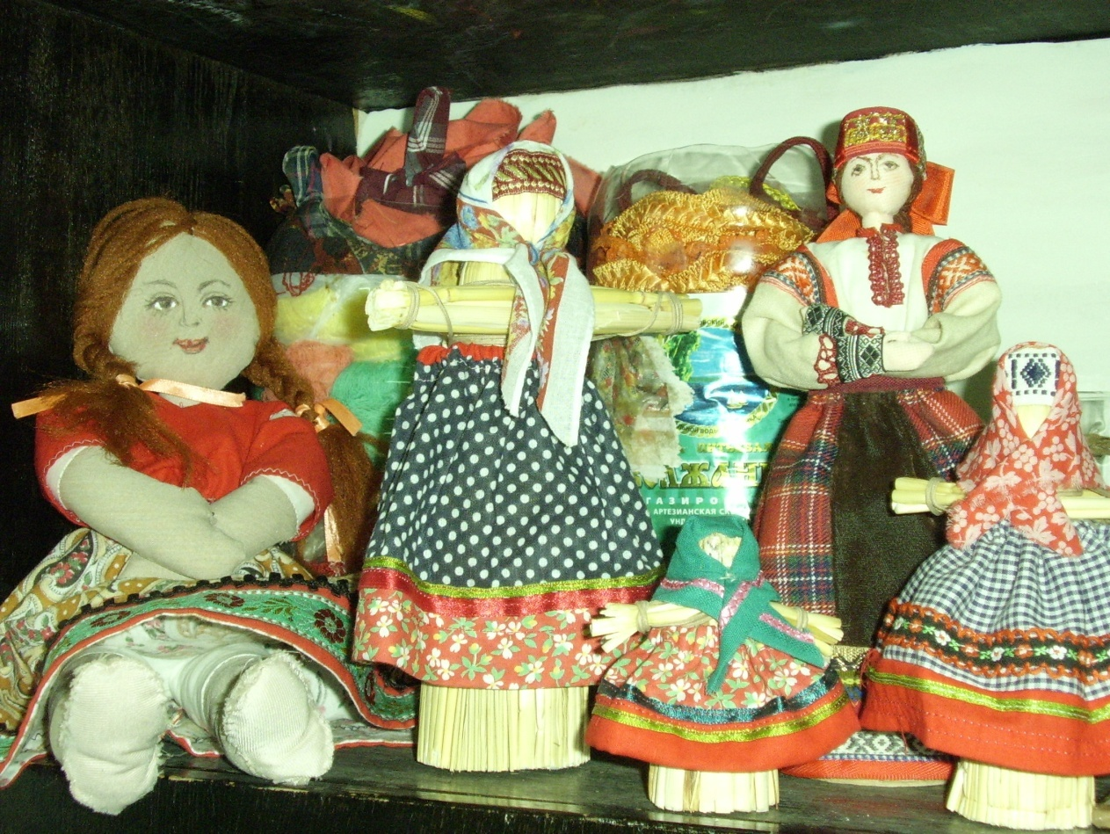

Кукла на основе картонного конуса
(от 22 см)

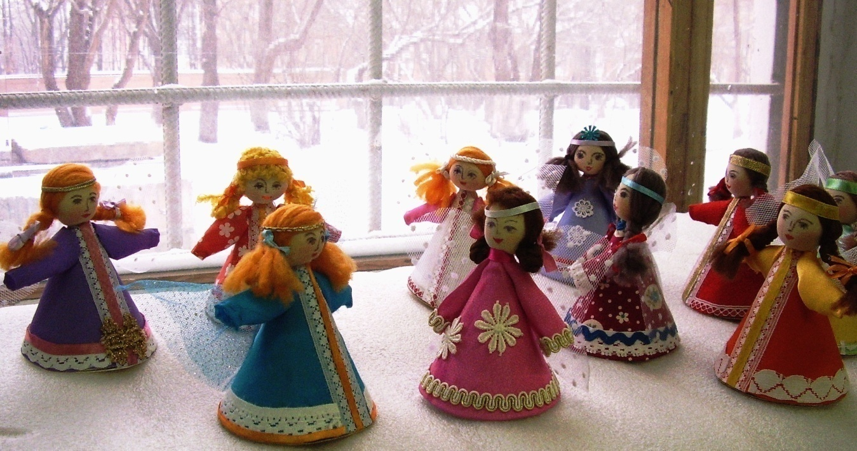

Материалы:
- картон (плотный, гибкий, тонкий);
- трубочка для коктейля 4-5 см;
- клей «Момент» прозрачный;
- кусочек бежевого трикотажа, синтепон, нитки, кусочек шёлковой ткани;
- для отделки – тесьма, гипюр и т.д.
Порядок работы:

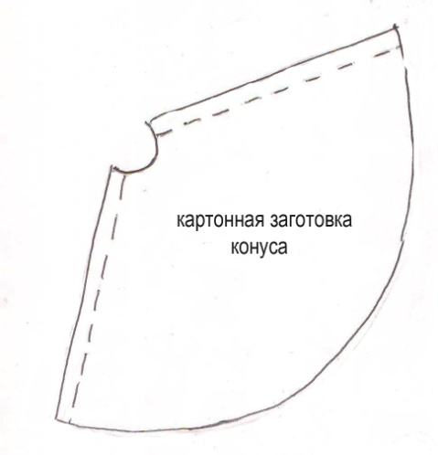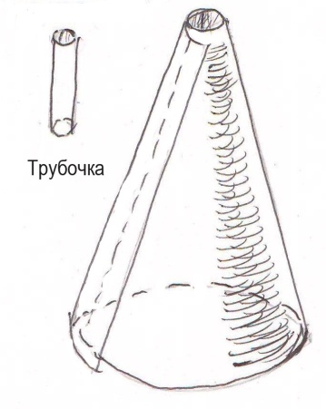  Схема 1 | 1) Вырезать заготовку, сформировать конус, закрепить клеем, отверстие должно соответствовать размеру трубочки для коктейля.  Затем оформить костюм, соответствующий задуманному персонажу: если это будет ангел, то на конус наклеить тонированную бумагу, или тонкий гипюр, или кружево и т.д.
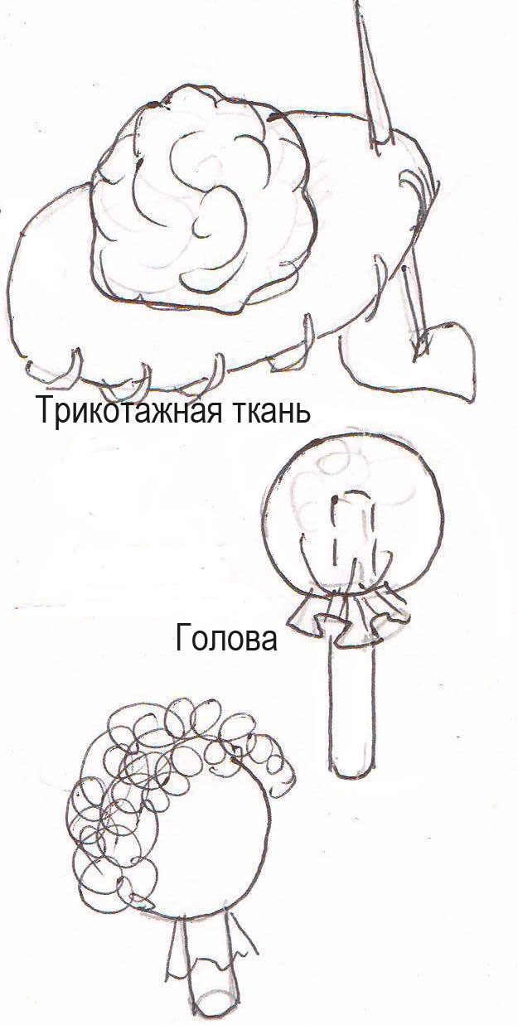  Схема 2 | 2) Вырезать круг из трикотажной ткани диаметром 7-8 см, края круга обметать ниткой, как на рисунке, а в середину положить синтепон и натянуть нить, забивая вовнутрь синтепон так, чтобы полученный шарик был в меру тугой.  Затем приложить к конусу и посмотреть, как он выглядит в пропорции с ростом куклы. Если шарик крупный, его нужно уменьшить, вынув часть синтепона, и ниткой простегать ближе к центру, лишние края отрезать. Должна получиться деталь, как на рисунке.  Чуть прорезать ткань головы, шилом или гвоздем продавить вовнутрь, туда вставить коктейльную трубочку с клеем на 1-2 см. Клей можно предварительно залить в отверстие головы.  На голову приклеить пряжу соответствующего цвета (пряжу распустить из предварительно связанного кусочка).
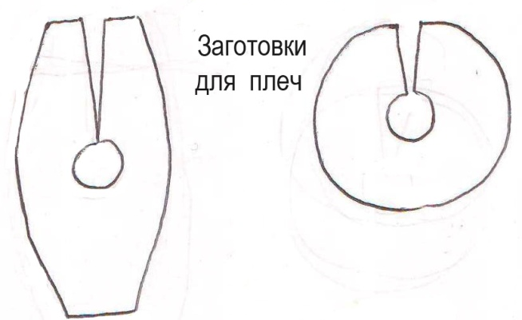  Рукава из тонкой ткани  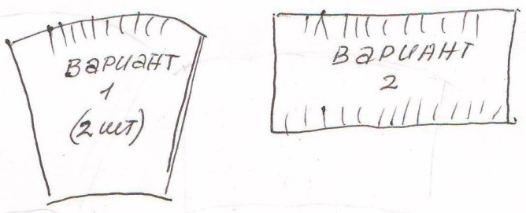  Схема 3 | 3) Вырезать деталь (плечи) из основного картона по схеме 3, одну из двух вариантов.  Вырезать рукава, присобрать их по плечу на нитку, соединить боковые стороны.  Готовые рукава по плечевой части приклеить к детали плеч.
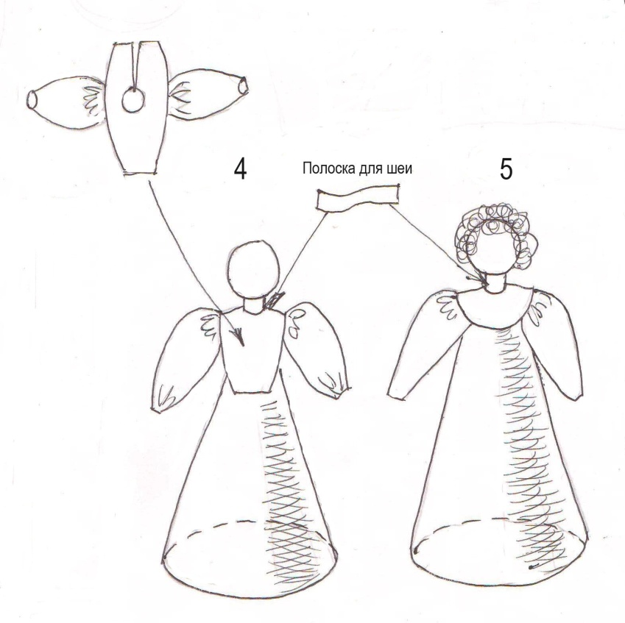 | 4) Конструкцию «плечи с рукавами» надеть на конус, закрепив клеем так, чтобы отверстия плеч и конуса совпали (клеить вокруг отверстия на груди и спинке).  5) Взять деталь «голова с волосами», смазать клеем палочку, опустить на 3 см в готовый конус с плечами и закрепить изнутри конуса кусочком смятой салфетки, смазанной клеем. Оставшийся 1 см (шея) обмотать ленточкой 1 см нужного для куклы цвета

На рисунках показаны возможные варианты изготовления кукол по одному принципу.
1) Ангелы с крыльями из утеплителя или из цветной бумаги.

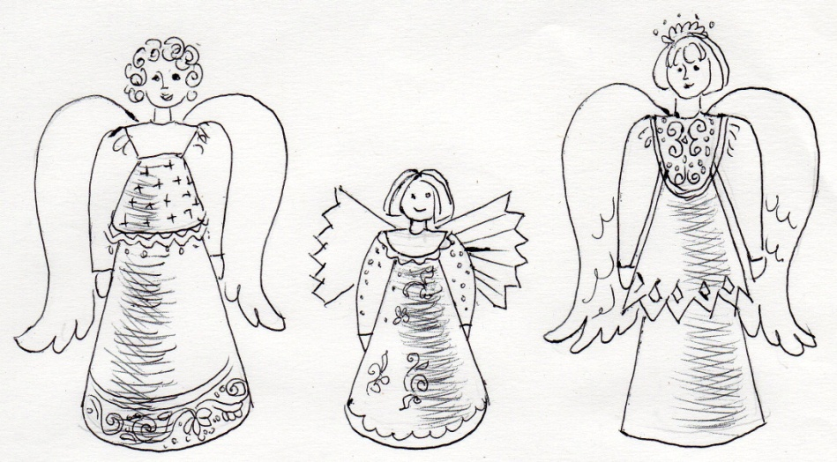 | 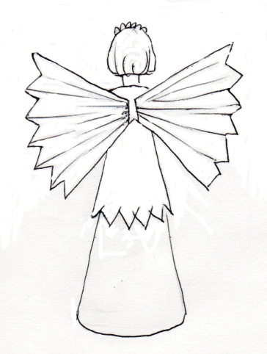
Ангел изготовлен из двух конусов, за спиной – 2 крыла из пористого утеплителя толщиной 2 мм  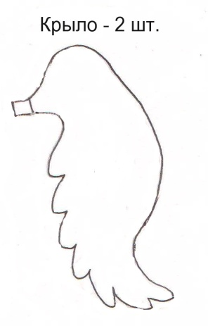 | 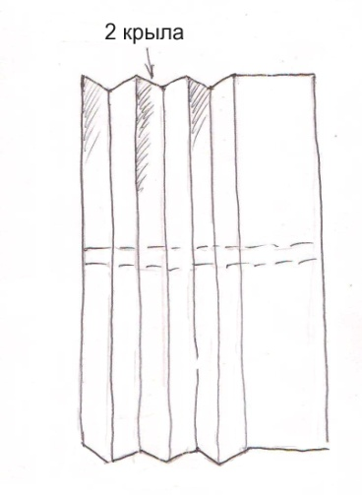  Вариант 2 (из бумаги)

2) Клоун с колпачком на голове в ярком костюме.  На конус наклеить в беспорядке кусочки бумаги.  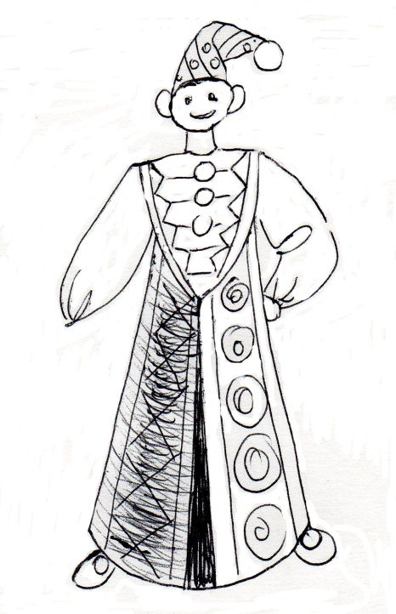 | 3) Снегурочка из 2-х конусов.  Мех изготовлен из плотного синтепона, отделка – тонкий шнур, всё на клей.  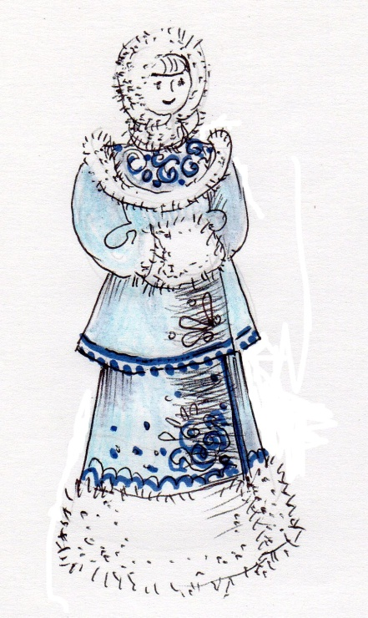
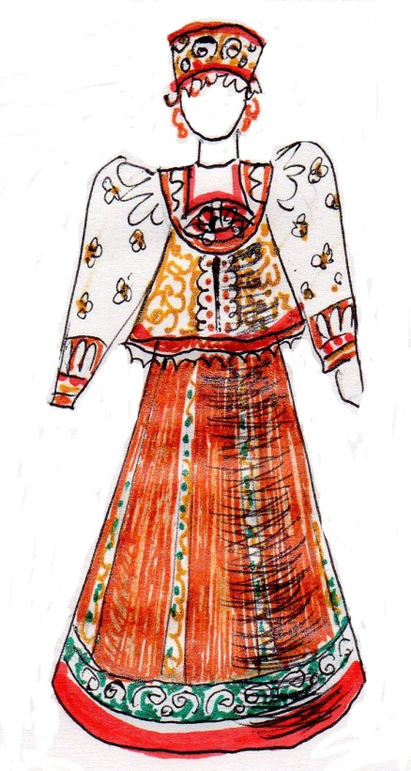 | 4) Кукла в русском костюме.  Волосы – тонкая пряжа, заплетённая в косу, на рукавах тесьма, сарафан – наклеен ситец в мелкий цветочек.

Кукла из текстиля
(в мордовском костюме)

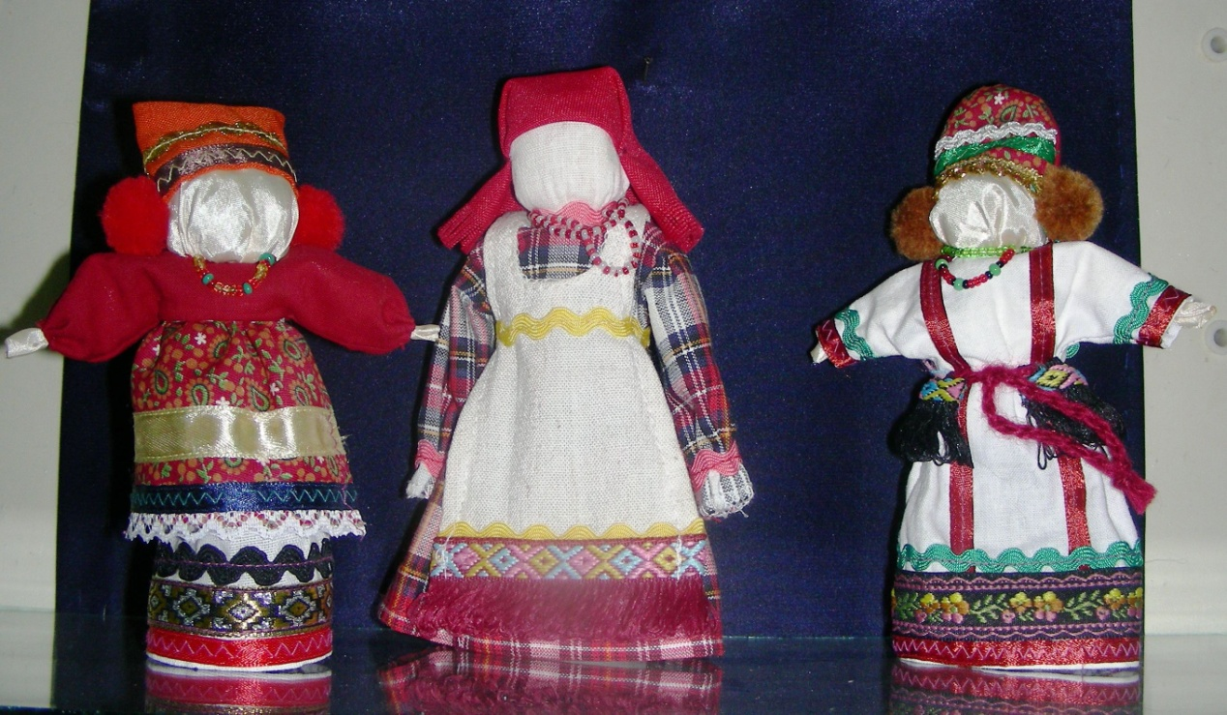

Порядок работы:

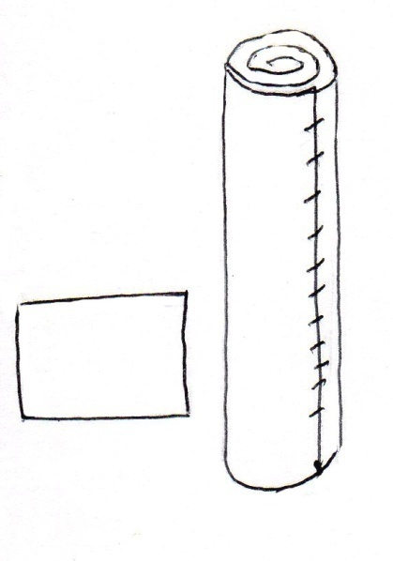  Схема 1 | 1) Плотную мягкую нетолстую ткань заворачиваем в столбик и сшиваем с боковой стороны, чтобы не развернулась.
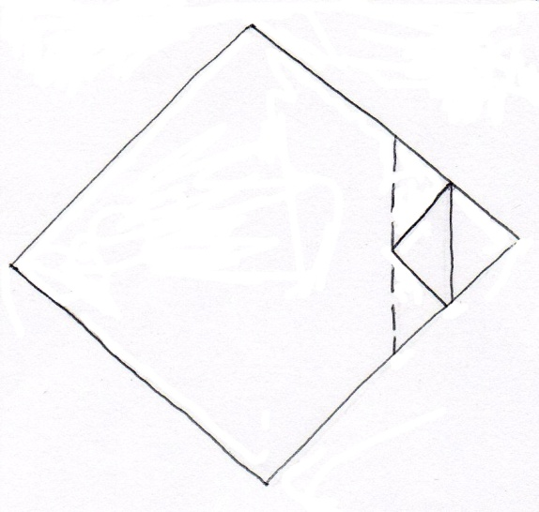  Схема 2 | 2) Из тонкой хлопчатобумажной ткани или шёлка телесного цвета вырезаем по данной выкройке ромб. Острые два уголка загибаем, как указано на схеме, затем сгибаем ткань по оси, отступаем 1 см, заматываем ниткой – это ладошки.
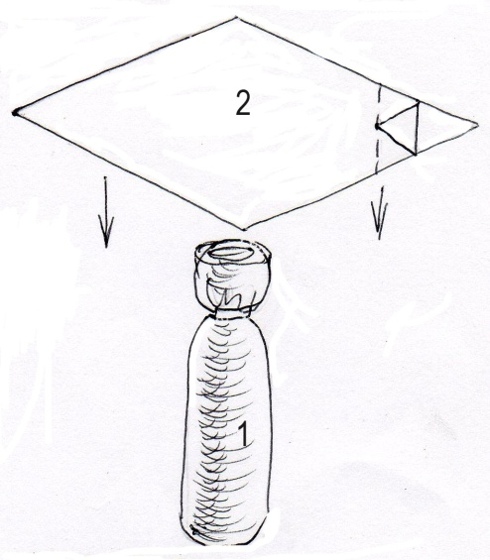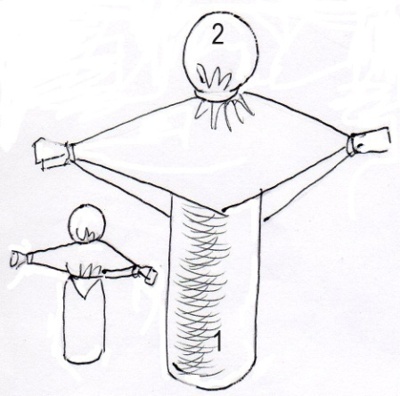  Схема 3 | 3) Стягиваем верхнюю часть столбика (1/5 часть) ниткой – это голова.  Лоскут с ладошками надеваем на голову столбика, перевязываем на месте шеи.
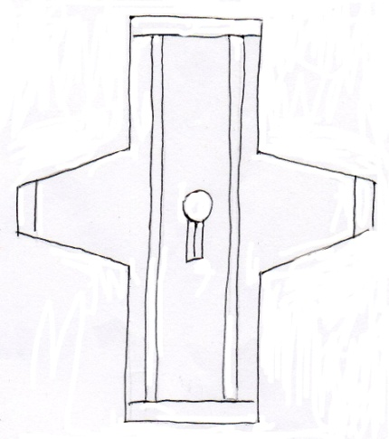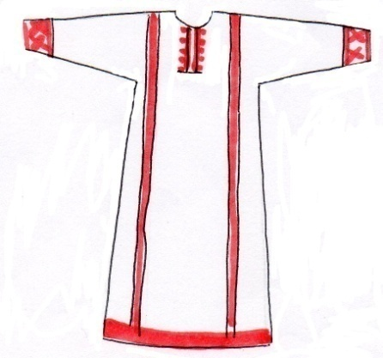 | 4) Изготавливаем костюм.  Выкраиваем рубашку.  На неё пришиваем две красные узкие (0,5 см) ленты и тесьму по краю рубахи, как показано на рисунках.
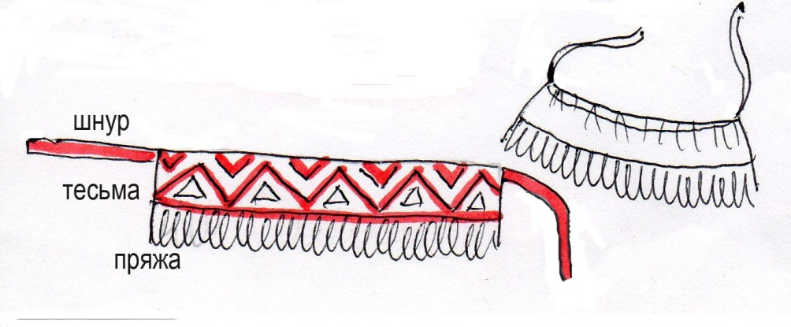 | 5) Выполняем набедренное украшение. К тесьме сделать бахрому из чёрной пряжи. Готовую тесьму присборить с верхней стороны. Два срезанных края тесьмы, чтобы не сыпались, нужно чуть пропитать клеем.  В верхние углы иголкой продеть тонкий шнур или пряжу, на концах сделать узелки (это завязки).
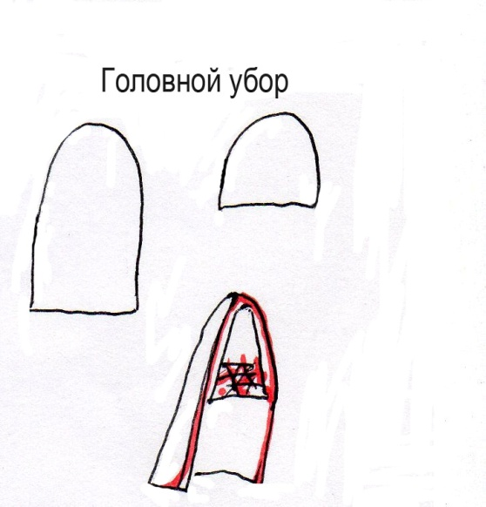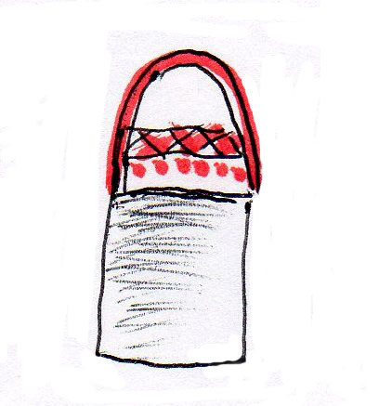 | 6) Головной убор изготавливаем из хлопчатобумажной ткани по выкройке.  Сначала декорируем лобную и затылочную части, затем сшиваем их вместе.
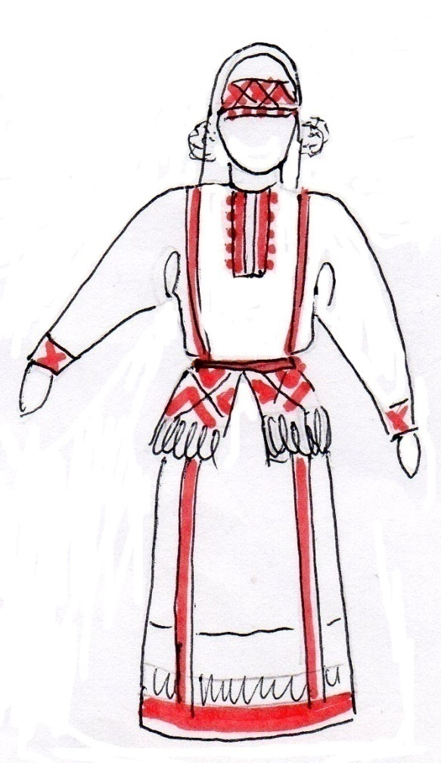 | 7) Надеваем рубаху через небольшое отверстие, вставляем руки и т.д. Набедренную повязку завязываем на поясе.  Головной убор крепим на голове в лобной части, по бокам прикрепляем помпончики из пряжи.

«Симбирская барышня»
(кукла на основе картонного столбика)
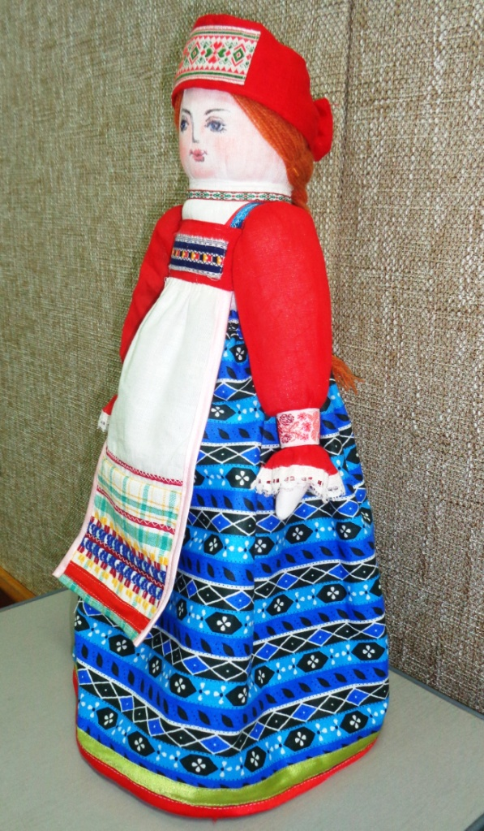 | 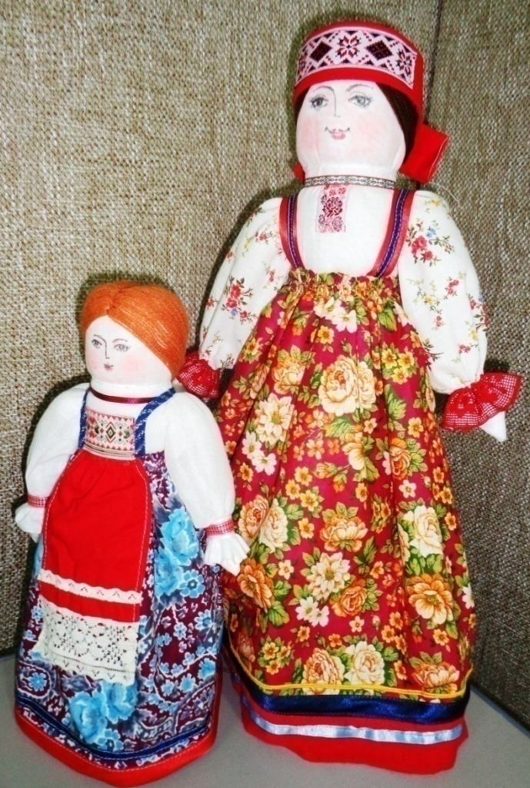
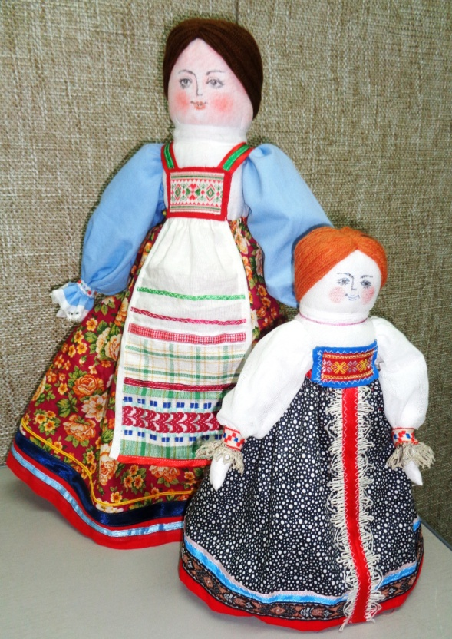 | 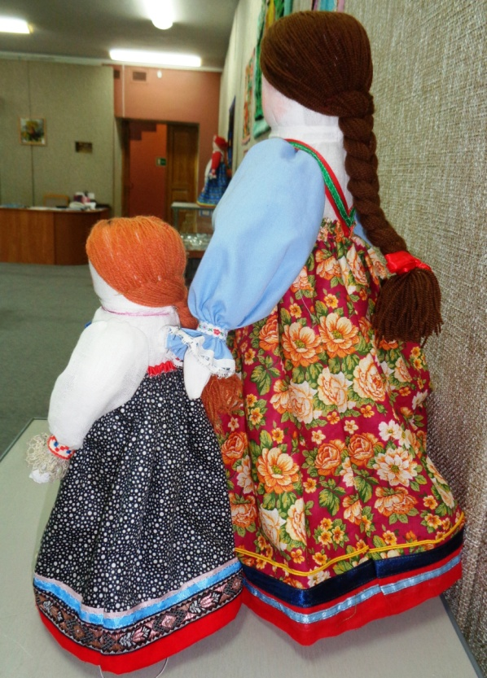

Эта кукла изготавливается из готовой картонной трубы. А так как труба бывает разного диаметра, то высота куклы будет составлять 5,5 – 6 частей, равных диаметру.

Порядок работы:

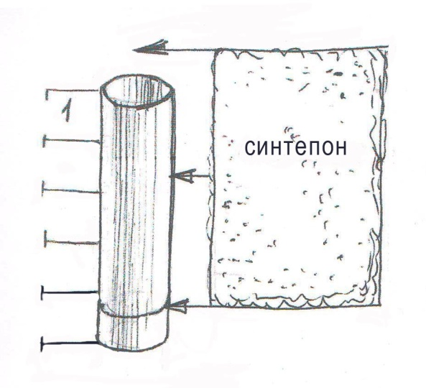 | 1) Обмотать синтепоном цилиндр так, чтобы верхняя часть была выше столбика. Синтепон собрать на нитку в центре, нитку опустить внутрь цилиндра, и с боковой стороны синтепон закрепить ниткой.
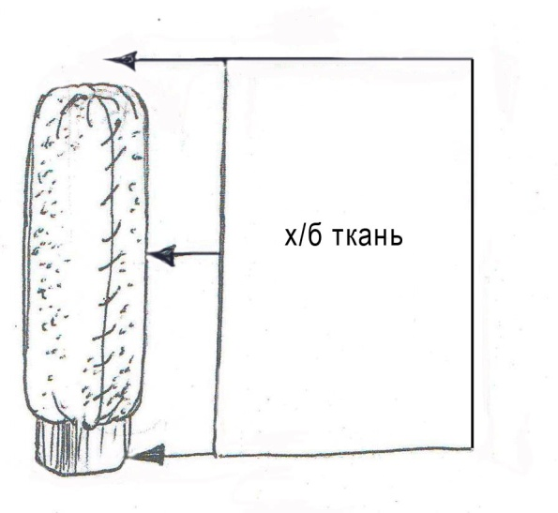 | 2) Белой хлопчатобумажной тканью обмотать цилиндр поверх синтепона, как показано на рисунке. Верх сделать так же, как с синтепоном. Нижнюю часть ткани приклеить под синтепоном на смазанную клеем поверхность цилиндра.
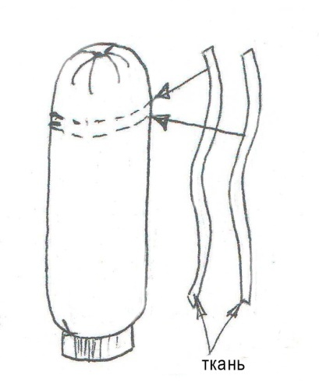 | 3) Двумя полосками основой х/б ткани перевязать на месте подбородка и в нижней части шеи.
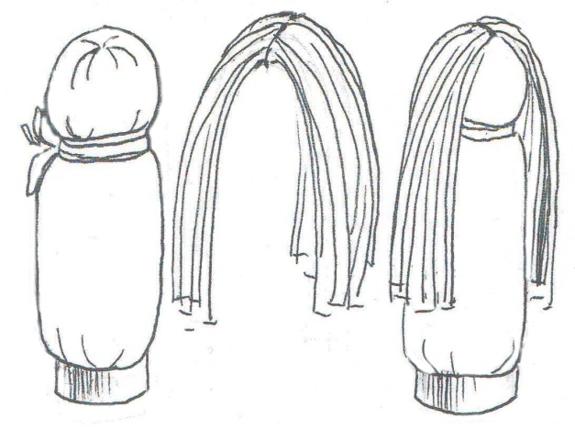 | 4) Волосы нарезать из шерсти нужной длины, как на рисунке.
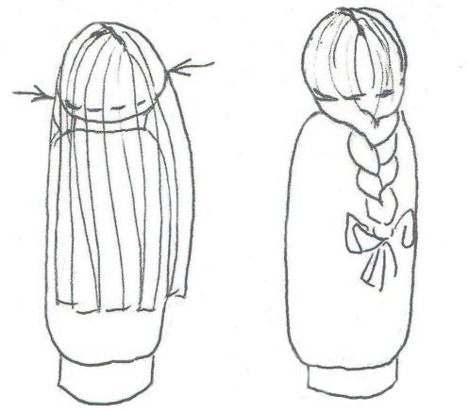 | 5) Волосы аккуратно пришить ниткой к голове в указанном месте. Чуть присобрать волосы-пряжу к затылку и закрепить (пришить к голове).  Заплести косу с бантом.
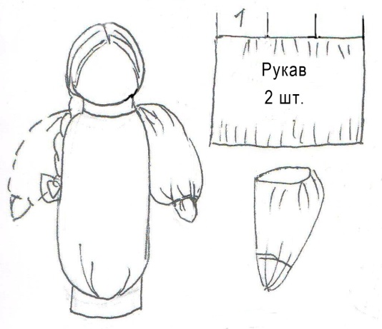 | 6) Рукава: отрезать 2 прямоугольных кусочка хлопчатобумажной ткани (белой или красной), сделать боковые швы, верхнюю часть рукава присборить (для плеча), нижнюю стянуть в кулёк и, немного отступив вверх, обмотать ниткой, т.е. сделать кулачок. Плечевые части пришить к кукле по бокам у шеи сарафана.
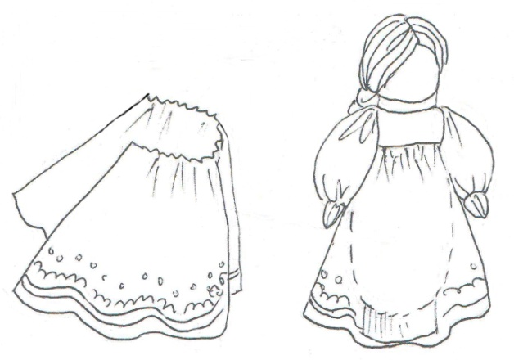 | 7) Отрезать хлопчатобумажную ткань соответствующего рисунка (8 частей в ширину и 4 части в высоту), оформить нижнюю часть сарафана цветной лентой, тесьмой и т.д. Сделать боковой шов. Верхнюю часть сарафана сосборить в районе груди. Надеть на куклу и пришить по окружности к туловищу куклы.
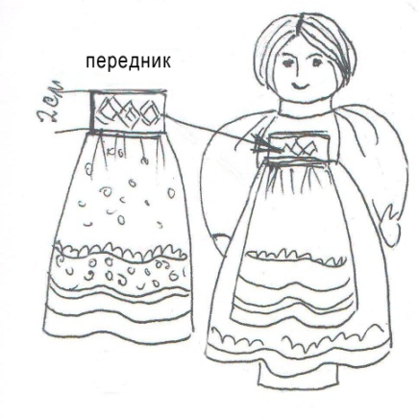 | 8) Передник: отрезать кусочек тесьмы с рисунком, шириной около 2 см, заутюжить края вовнутрь и пришить на грудную часть куклы.
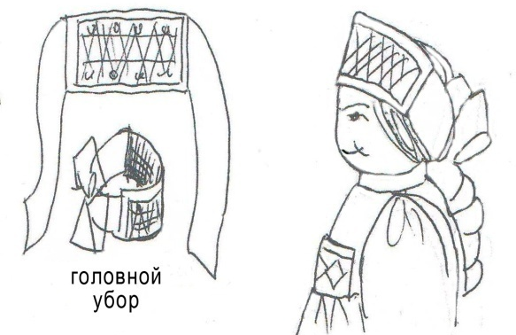 | 9) Выбрать другой кусочек тесьмы с рисунком, желательно без чёрного цвета, завернуть края. С изнаночной стороны пришить ленту подходящего цвета. Обернуть на голову и закрепить на затылочной части головы.
Кукла-сувенир в народном костюме
(конус из текстиля)

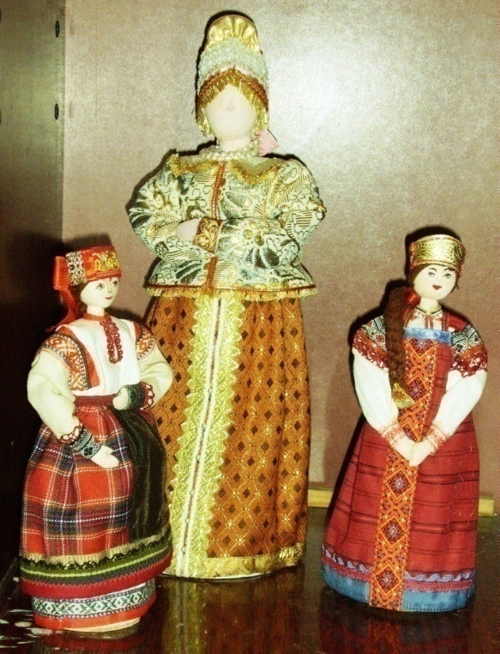 | 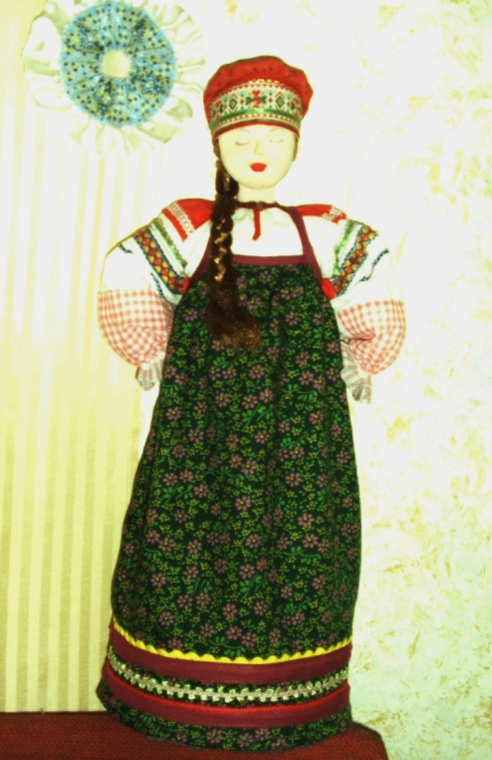

Порядок работы:

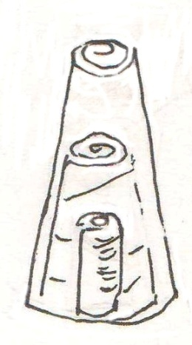 | 1) Сформировать конус из утеплителя, наматывая на маленький цилиндр из утеплителя. Можно иногда приклеить утеплитель на предыдущий слой, оставляя нижний край основания ровным (при необходимости подрезать его ножницами).
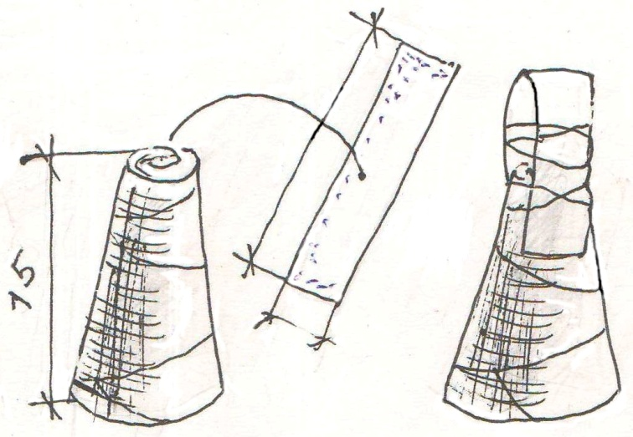 | 2) Из мягкой ткани толщиной 3-5 мм вырезать полоску. Перекинуть полоску через конус и обмотать обе детали толстой ниткой, оставляя просветы в верхней части.

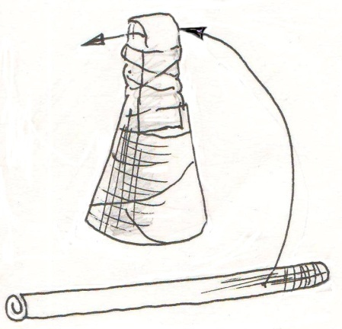 | 3) Из такой же ткани скатать трубочку диаметром 0,8 см. Затем пропустить через просветы в предыдущей детали и закрепить (пришить).  Края трубочки, пропущенной через просвет в плечах, обтянуть трикотажной тканью – это будут ладони рук.
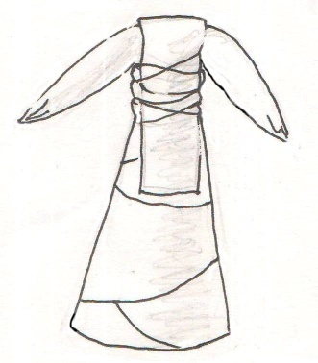 | 4) Перед тем, как пришить шею к голове, необходимо конструкцию обернуть белой хлопчатобумажной тканью.  Из картона вырезать круг, соответствующий размеру основания конуса, и приклеить снизу.
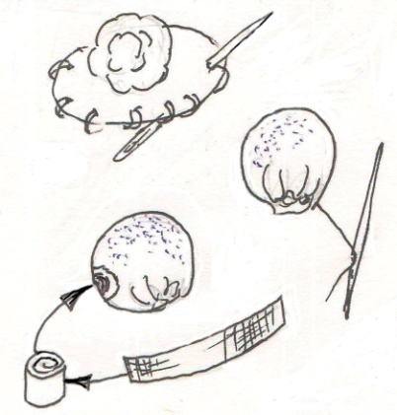  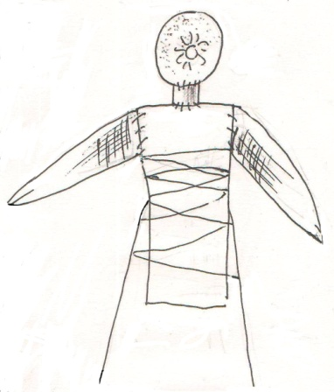 | 5) Голова: трикотажную ткань телесного цвета обшить ниткой по краю. Слегка затянуть. Далее наполнить ткань плотным синтепоном так, чтобы при стягивании нити получился шарик-голова (чуть меньше 3 см в диаметре).  6) Вырезать полоску трикотажной ткани 1,2 см х 3 см, обмотать ею цилиндр из мягкой ткани и закрепить.  7) Пришить шею к голове, как на рисунке, а затем к туловищу.
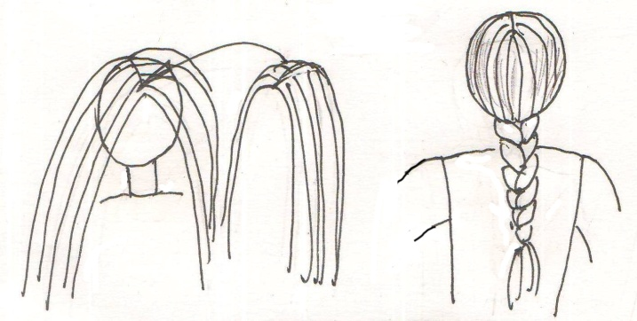 | 8) Нарезать пряжу для волос и пришить швом от верхней части головы до затылка. Смазать клеем место головы там, где будут располагаться волосы, прижать пряжу (приклеить к голове) и заплести косу.
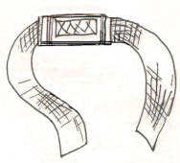  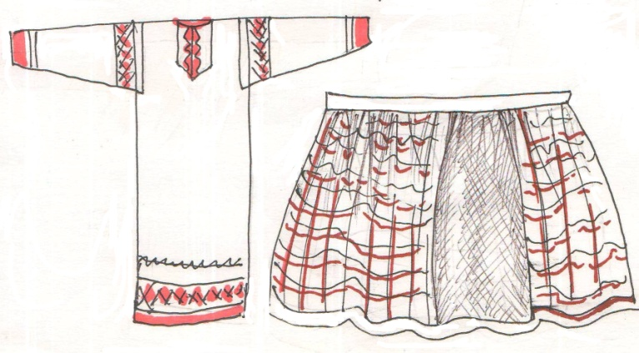 | 9) Изготавливаем головную повязку рубаху и юбку.  Костюмы могут быть разных вариантов.

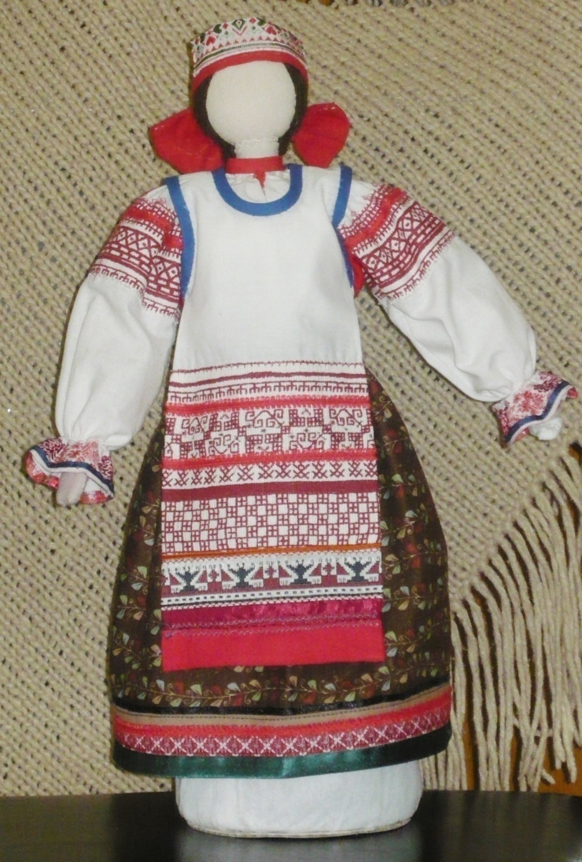

Симбирская кукла-кулачник

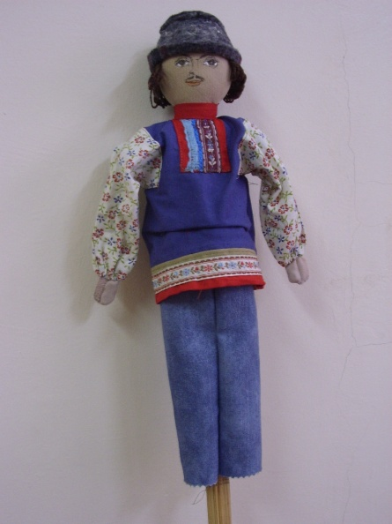 | 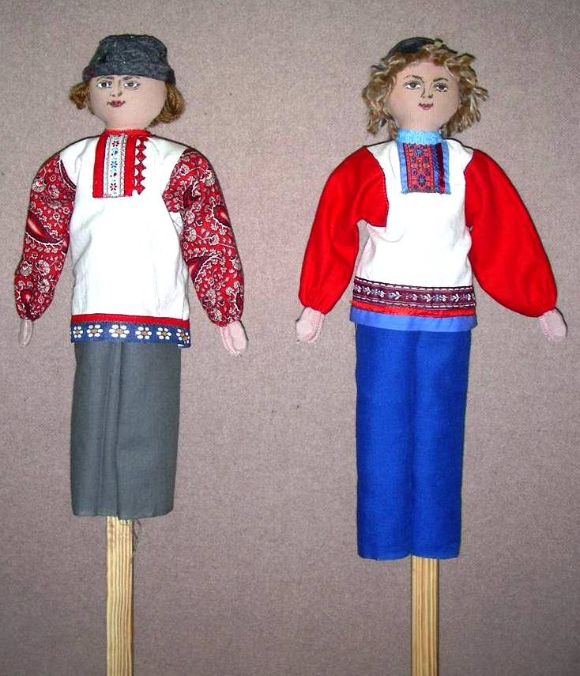 | 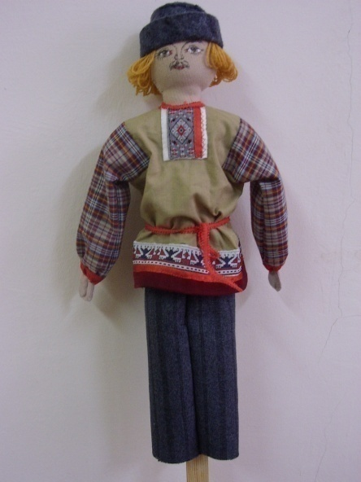

Материалы:
- деревянный брусок или штапик – длина 40 см, толщина 1 см х 1 см;
- линейка или реечка – размер 9 см х 2 см, не толще 2 мм;
- плотная ткань (драп или тонкий фетр) 48 см х 8 см, серого или синего цвета;
- синтепон;
- верёвочка 32 см;
- ткань для рубашки белая, красная, цветная, тесьма для отделки;
- ткань на рукава 7 см х 12 см – 2 детали;
- грузики в кулачки диаметром 0,8 см – 2 шт.;
- трикотажная ткань для головы, шеи и кулачков;
- пряжа для волос;
- драп или фетр для шляпы.

Порядок работы:

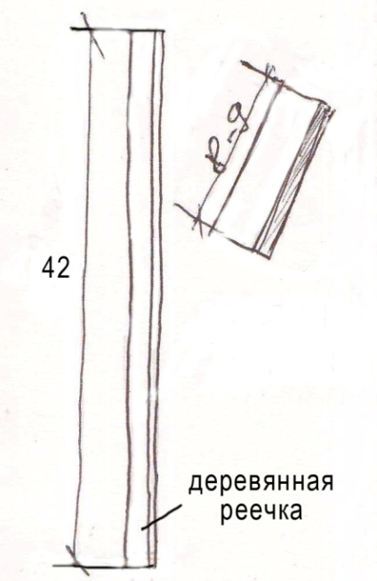 | 1) Изготовить каркас для куклы:  к основному бруску (рейке) прикрепить степлером перекладину.
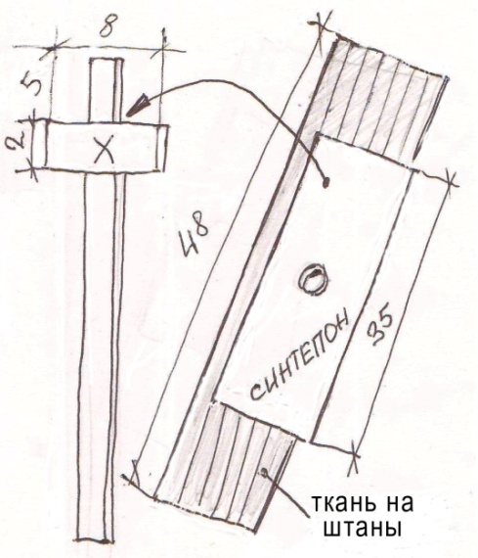 | 2) Для придания объёма обмотать верхнюю часть крестовины синтепоном и закрепить нитками. Плотную ткань согнуть пополам. На сгибе в центре сделать отверстие для шеи и надеть на крестовину, вложив вовнутрь плотный синтепон, как на рисунке. Боковые стороны зашить. Верёвочку перевязать на месте талии и нижней части.
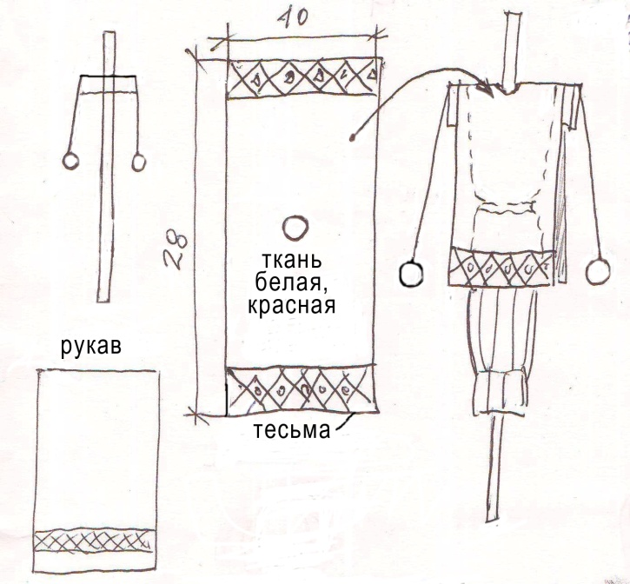 | 3) Готовим рубаху. Выкройка на рисунке. Боковые края ткани зашить внутрь, лицевую сторону по краю рубашки отделать тесьмой. Ткань на рукава х/б. Рубашка (стан) может быть белая, а рукава красные, или рубашка (стан) – красная, а рукава белые. Сшить их боковые стороны. Рубашку (стан) надеть на крестовину, боковые части рубахи можно сшить до пройм или оставить не сшитыми, но на талии завязать пояс (тонкую тесьму). Кулачники боролись в свободной рубахе.  4) Верёвочку длиной 32 см пропустить по плечам, закрепить на плечах. Равномерно спустить верёвочку вдоль туловища и к краям её привязать грузики 0,8 см. Надеть рукава через верёвочку с грузом и пришить к плечу рубахи.
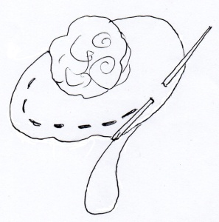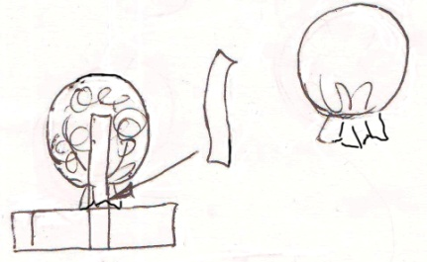 | 5) Вырезать круг 10-12 см из трикотажной ткани цвета тела, обметать ниткой от края 1 см, вложить в середину круга синтепон и стянуть ниткой как на рисунке, чтобы получился шарик 3,5-4 см. Втиснуть верх крестовины в полученную голову аккуратно и постепенно, как на рисунке. Края трикотажной ткани закрепить тесьмой (пришить или приклеить).
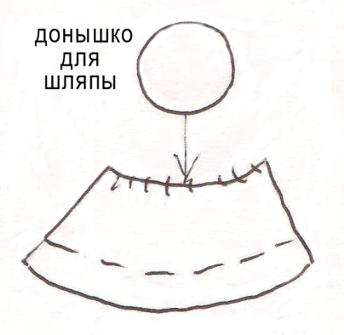  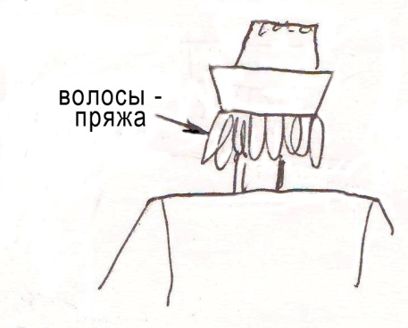 | 6) Выкройка шляпы на рисунке. Скроить из плотной ткани (тонкий фетр, драп), сшить по краям. В верхней части шляпы пришить донышко.  Загнуть поля шляпы наружу и внутри приложить пряжу цвета волос. Пришить её или приклеить в затылочной части. Шапку с «волосами» надеть на голову, не пришивая и не приклеивая.

Игровая программа «Шуточный бой»

Шуточный бой кукол-кулачников проводится в двух вариантах:
- «один на один» (участвуют две куклы);
- «стенка на стенку» (четыре куклы).
Игроки должны раскрутить куклу в руке таким образом, чтобы руки куклы размахивали вокруг туловища и ударяли кулачком по голове другой куклы.
Каждый игрок старается сбить с головы шляпу противника. Победителем становится тот, чья шляпа не упала.

Куклы Дед Мороз и Снегурочка
(интерьерные – для оформления праздника)

Большая кукла Дед Мороз изготавливается из гибкого картона или из двух слоёв ватмана (для жёсткости), высота – 80 см. Меньшую куклу Снегурочку делать из ватмана, высота – 60 см.
Материалы:
- плотный гибкий картон или ватман;
- тонированная бумага для шубы;
- синтепон;
- клей «Момент»;
- шнур, тесьма, сребристая бумага, кусочки ткани, блёстки для отделки.

Порядок работы:

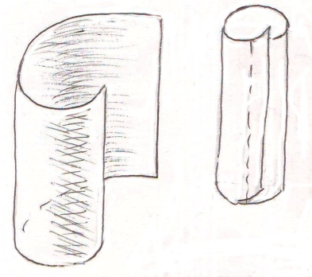 | 1) Картон или ватман свернуть в цилиндр с нахлестом 3 см с обеих сторон и приклеить.
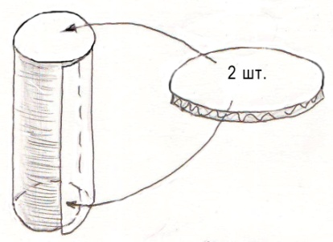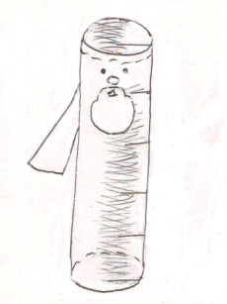 | 2) Для прочности в верхнюю и нижнюю части цилиндра вставить и подклеить картон от упаковочной коробки с гофрированной прокладкой внутри.  3) Отметить на заготовке предполагаемое лицо и край шапки.
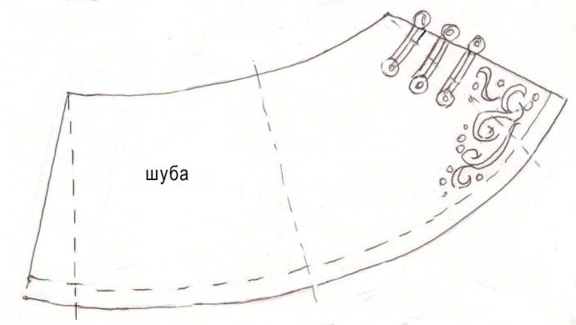  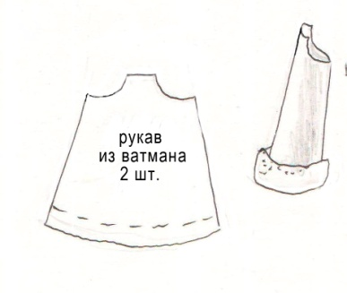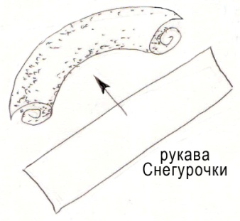 | 4) Шубу и рукава вырезать из плотной тонированной бумаги или тонкого картона и склеить края.  Из серебристой бумаги вырезать узоры (можно из аракала) и приклеить к шубе. Застежку на шубе выполнить из шнура или тесьмы.  Рукава для Снегурочки выполнить из одной полоски синтепона, длина которой должна соответствовать длине двух рук. Свернуть её в рулончик. Оба конца этого рулончика приклеить на месте плеч. Руки получатся в форме полукольца на уровне талии.
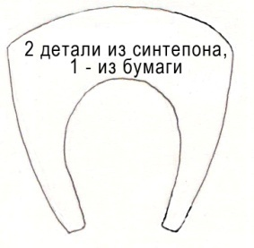  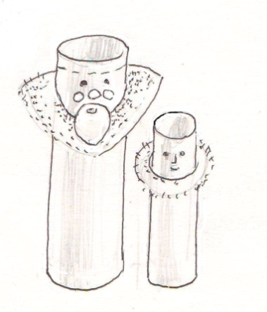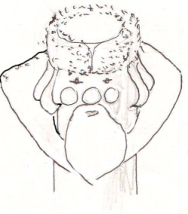 | 5) Отделка мехом.  Из синтепона вырезать 2 воротника. Между ними сделать проклейку из бумаги и приклеить вокруг шеи Деда Мороза.  Для Снегурочки – отрезать полоску синтепона длиной чуть больше окружности самого цилиндра. Изготовить рулончик, слегка распушить руками и приклеить на месте воротника.  6) Из бумаги сделать лицо: покрыть розовым цветом, акварелью или фломастером нарисовать глаза, а также румянец красным цветом и приклеить лицо на цилиндр.  7) Из белой бумаги вырезать бороду и приклеить к верхней части губы.  Можно сделать волосы из полосок бумаги и закрутить.
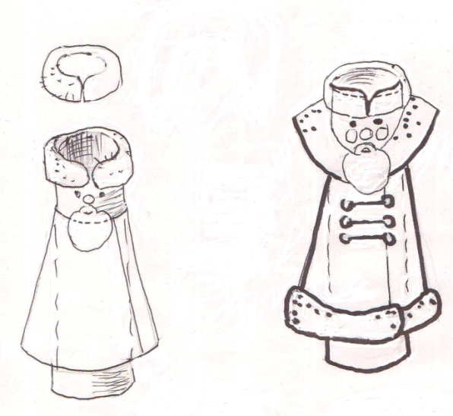 | 8) Вырезать из синтепона полоску шириной 7 см и приклеить на нижнюю часть шубы по всему краю.  Приклеить шубу к цилиндру в области плеч.  Далее вырезать аналогичную полоску из синтепона на шапку и рукава.  Приклеить все детали.
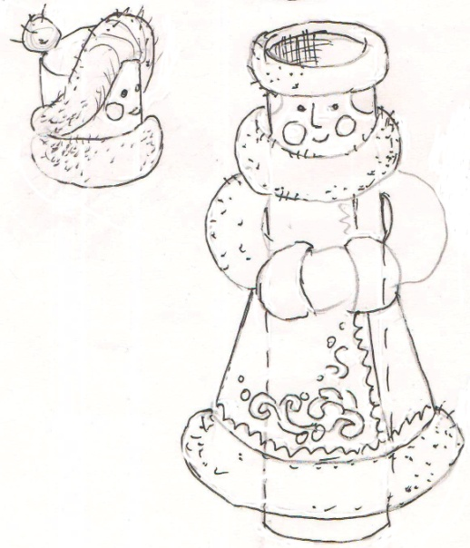  Варианты оформления  головного убора Снегурочки | 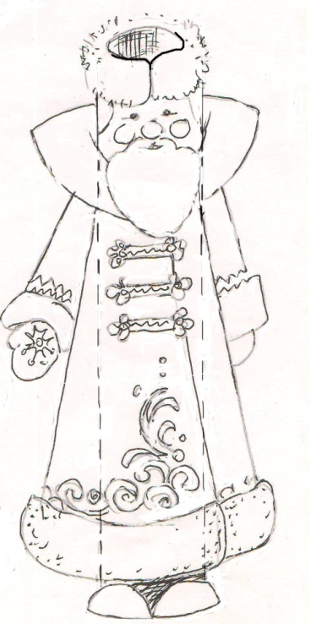
Кукла-оберег из веника

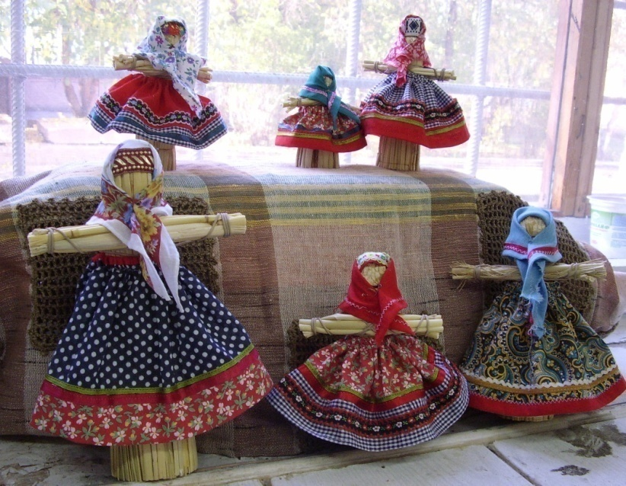 | 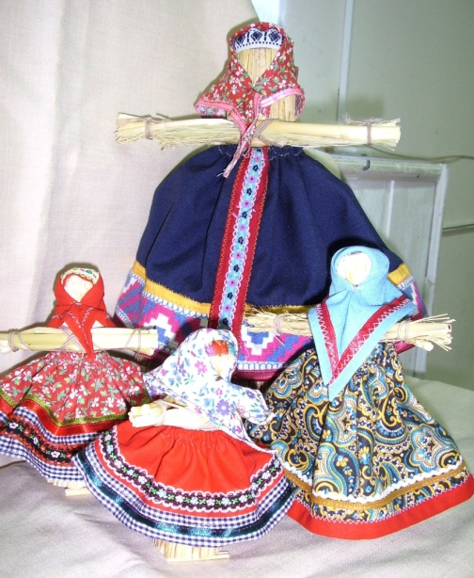

Материалы:
- веник с длинной ручкой;
- ткань с мелким рисунком;
- однотонная ткань;
- белая ткань;
- тесьма;
- тонкая резинка.

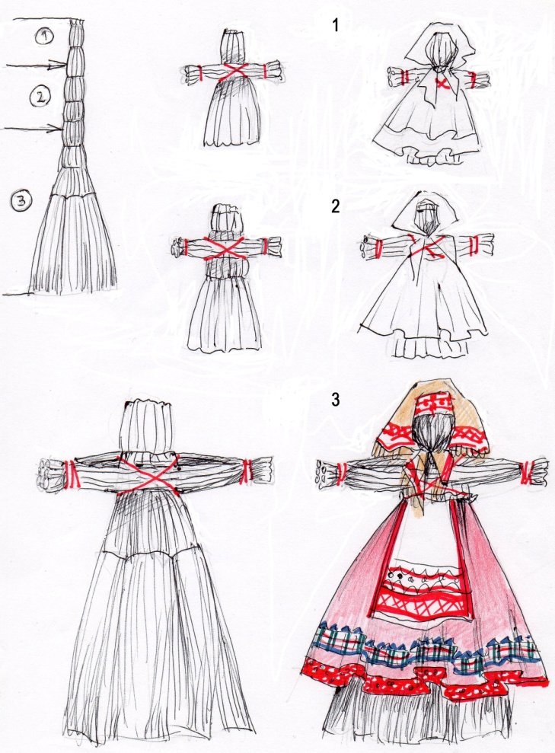 | Распилить веник с длинной ручкой на 3 части, как на рисунке.  Из верхней части получится маленькая кукла (1), из второй – средняя (2). А из самого веника – кукла 40 см (3).  Из внутренней части веника извлечь прутики для рук куклы. Отсортировать их, чтобы они соответствовали длине рук для каждой из трёх кукол (см. рисунки). Прутики прикладываются с двух сторон туловища – спереди и сзади. Обвязать прутики у основания кистей рук тонкой круглой резинкой и на груди в крестообразном направлении. Для прочности, чтобы они не съезжали, подклеить на груди. Кукла готова.

Костюм для куклы:
1. Юбку-сарафан вырезать из цветной или однотонной хлопчатобумажной ткани – прямоугольник размером 60 х 22 см. По краю приклеить тесьму или ленту. Если юбка однотонная, то используется тесьма с рисунком и лента или ткань с рисунком. Можно сделать наоборот.
2. Платок. Подобрать ткань. По краю обшить тесьмой, бахромой.
3. Передник. Подобрать ткань так, чтобы в костюме прослеживалась гармония цвета и пропорция размеров рисунка на ткани. Можно оставить без передника.

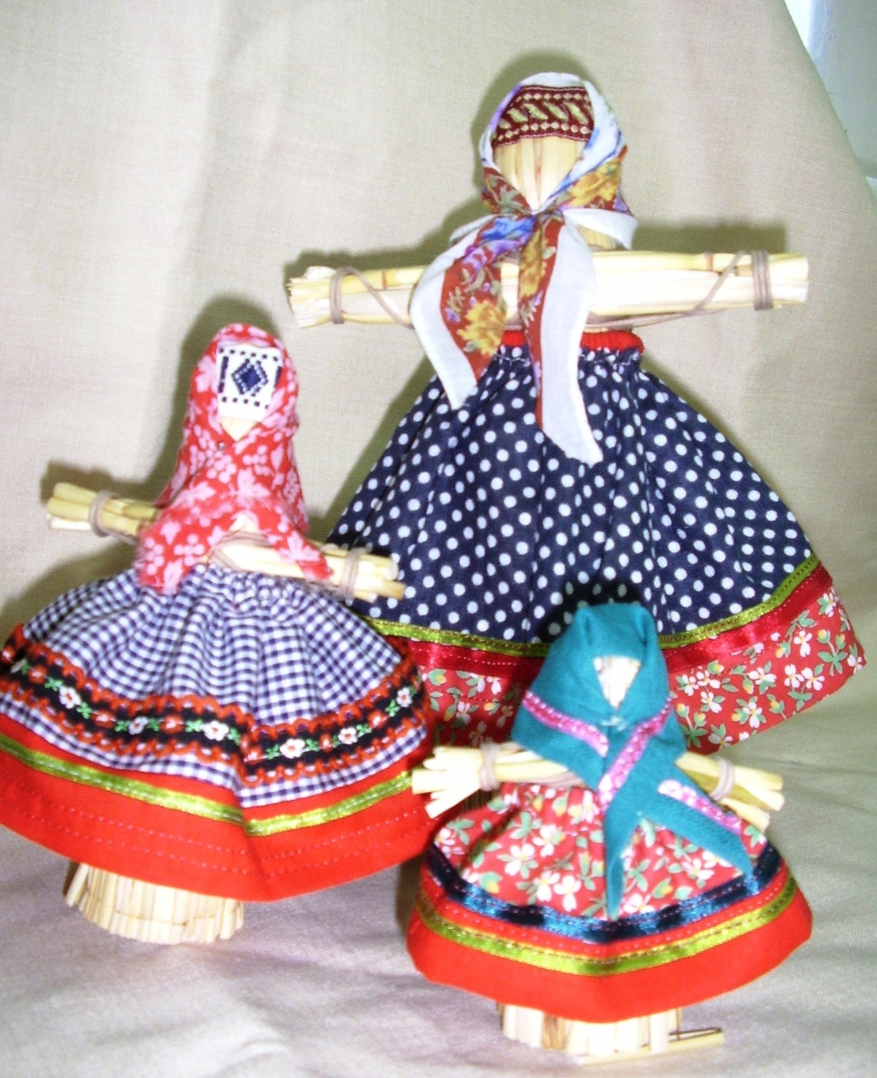

Интерьерная кукла
в народном костюме

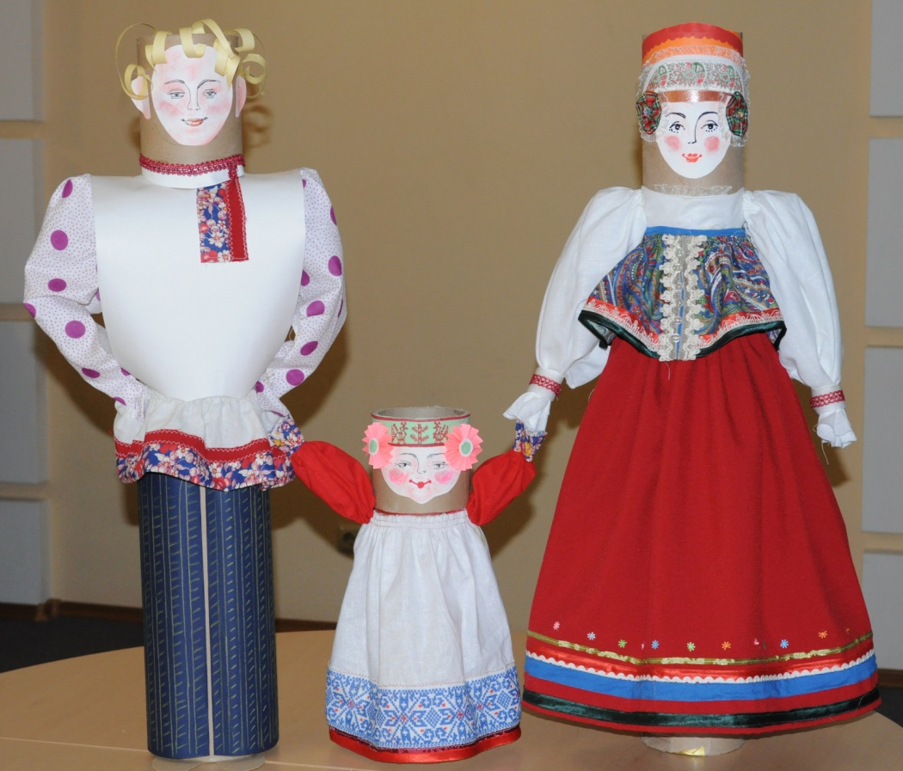

Кукла изготавливается на основе картонной трубы. Такие трубы используются для рулонов ткани. Они прочные и устойчивые.
Материалы:
- ватман;
- клей «Момент»;
- ткани разных цветов, однотонные и с рисунком;
- тесьма, ленты для отделки.

Варианты кукол в народных костюмах:

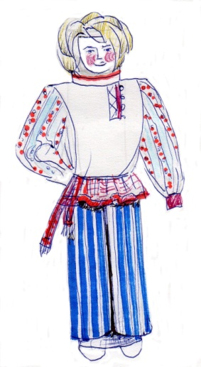 | 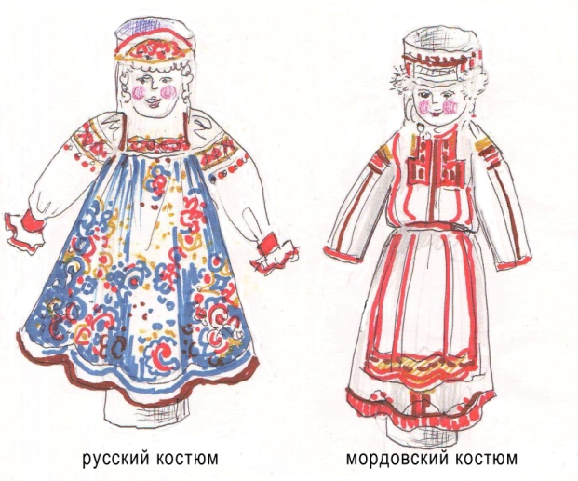 | 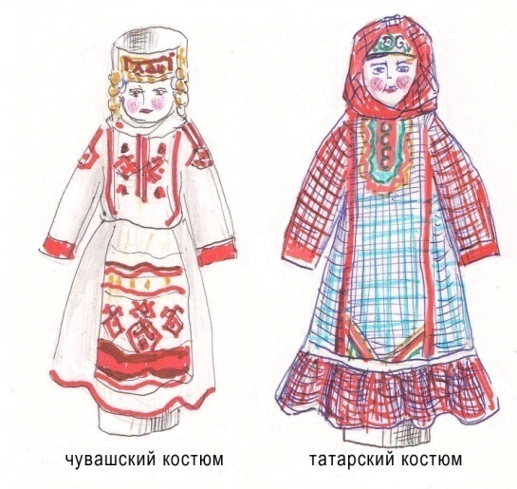

Порядок работы:

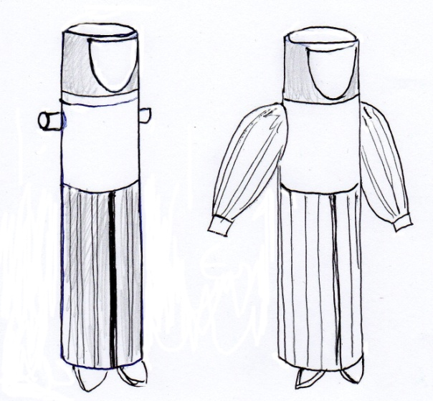 | Русский мужской костюм  1) Ближе к верхнему краю цилиндра приклеить лицо из ватмана. Ниже подбородка обклеить цилиндр ватманом. На местах плеч сделать отверстия и через них вставить брусок.  Сформировать рукава и приклеить их к цилиндру и бруску.  На нижнюю часть цилиндра приклеить ткань или цветную бумагу серого или синего цвета в полоску – это будут штаны. Можно сформировать отдельные штанины – две детали.
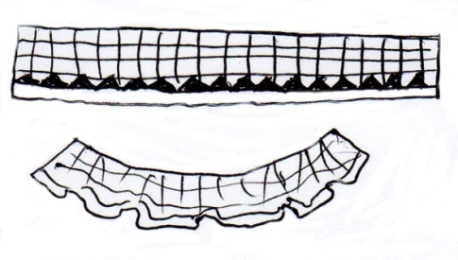 | 2) Из ткани с рисунком изготовить оборку рубахи: декорировать полоску ткани тесьмой и собрать верхний край на нитку.  Наклеить верхний край оборки на поясную часть цилиндра
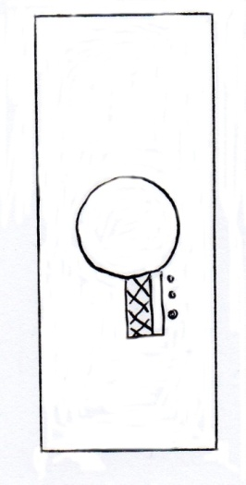 | 3) Из прямоугольного листа ватмана изготовить стан рубашки: вырезать горловину, соответствующую диаметру цилиндра. Декорировать горловую часть тесьмой, аппликацией или нарисовать отделку цветными маркерами.
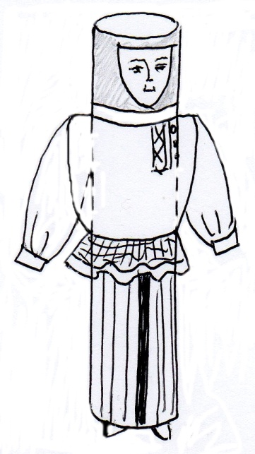 | 4) Надеть стан рубашки на цилиндр, опустить ниже края приклеенного ватмана, чтобы была видна стойка ворота рубашки. Декорировать стойку тесьмой или маркером.  Нижние края ватмана приклеить друг к другу с обеих сторон у верхнего края оборки.  Можно сделать поясок из ленты или тесьмы.
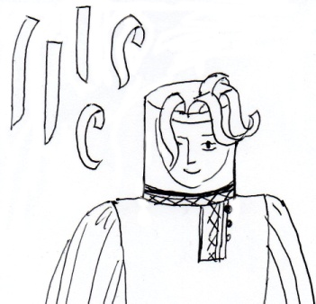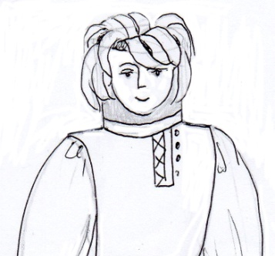 | 5) Волосы: полоски бумаги желтоватого цвета разной длины слегка закрутить и приклеить с внутренней стороны цилиндра.
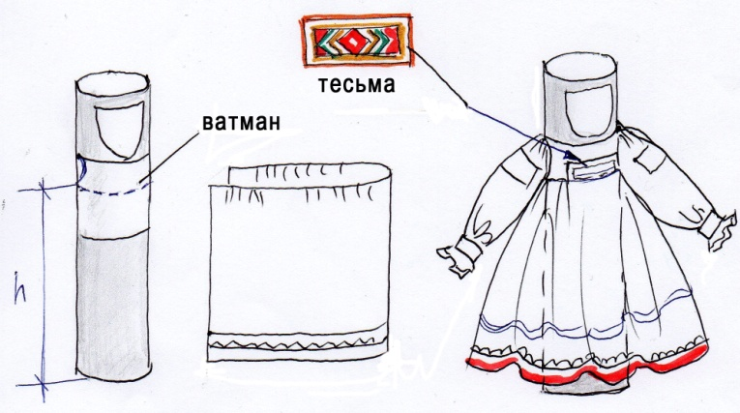 | Русский женский костюм  1) Приклеить на цилиндр лицо и полоску ватмана чуть пониже подбородка. Это будет рубашка под сарафаном.  Сформировать, декорировать и приклеить рукава.  Раскроить сарафан, как на рисунке, где h = 4/5 высоты цилиндра.  Оформить нижний край сарафана тесьмой, лентой. Сшить боковые края, верхний край сосборить и надеть на куклу. Закрепить клеем на уровне груди, приклеить украшение из тесьмы.
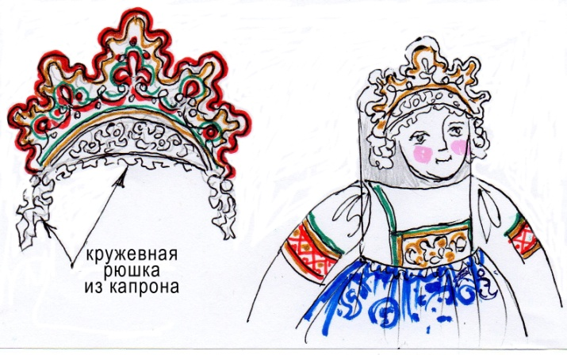 | 2) Изготовить головной убор из картона, чтобы он охватывал голову куклы почти на половину цилиндра.  Его можно нарисовать и покрасить маркерами.  В налобной части головного убора с изнанки наклеить тонкое кружево, чуть присборив по краю.
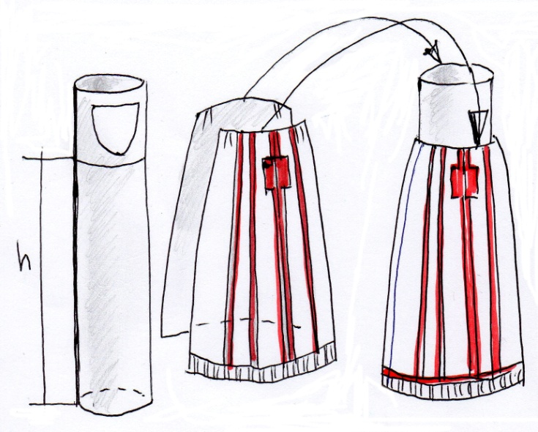 | Чувашский и мордовский костюмы  (делаются аналогично)  1) Наклеить на цилиндр лицо, отступив от верхнего края, – это место для крепления головного убора.  Определить пропорции головы и тела: голова составляет 1/5 или 1/6 часть.  Раскроить переднюю и заднюю части рубашки высотой h и шириной, соответствующей 1/2 окружности шеи + 4-5 см. Присборить детали, получатся две трапециевидные формы. Боковые части сшить, надеть на цилиндр, приклеить горловину чуть ниже подбородка.
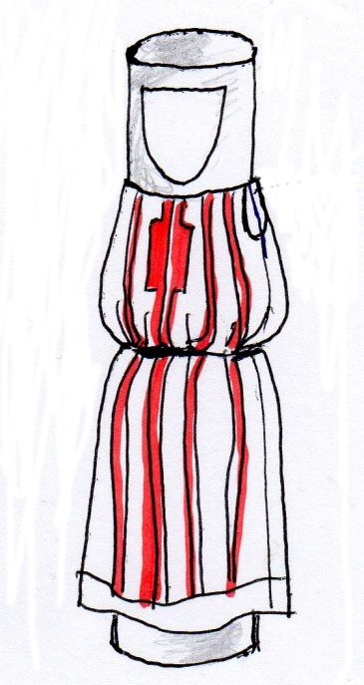 | 2) Перевязать рубашку на пояснице тугим шнуром, сверху – поясом так, чтобы у рубашки был припуск на талии, а низ рубашки чуть приоткрывал цилиндр (1,5 – 2 см).  Сформировать декорированные рукава и приклеить на месте плеч по обе стороны.
Рукава для всех костюмов
Изготавливаются из ткани соответствующего цвета по схеме, декорируются лентами, тесьмой. Если нет определённой отделки, можно сделать на ткани рисунок.
